实验一 需求获取与分析

一、实验目的
- 掌握基本的需求获取与分析方法；
- 掌握用例图、顺序图、类图的画法；
- 熟悉一种UML绘图软件的基本用法；
将实验过程中形成的图形、文字内容插入本文档，上传至超星学习通系统。

二、实验内容
按照以下关于电子商务网站的描述，绘制用例图，取几个关键用例，给出它的描述；基于前述关键用例绘制顺序图，将买家、卖家及平台之间的业务流程表示出来。绘制类图，类图中标识出类的名字和关键属性、类间关系的多重性。相关信息有：
  - 卖家经申请，可入驻该网站；卖家可以自己开店并售货，也可以只做推广引流，买家下单后，由另外的供应商发货。
  - 任何人可浏览商品、搜索、注册并登录。登录后即视为买家。
  - 商品包含实物商品、虚拟商品（充值卡、论文检测、图案设计等），实物商品包含单件商品、多件商品（几袋洗衣液一起卖）和套装商品（键盘鼠标套装、餐具套装）。有些商品可供租赁。
  - 商品有固定属性，如名字、描述、类别、图片、价格、折扣、剩余件数、制造商、是否需和其它商品配套、配套商品、长宽高重、是否上架、上架时间、下架时间等。
  - 商品可包含多张图片。
  - 商品有不固定属性，例如空调有功率、立式挂式等属性，笔记本有屏幕尺寸、内存、硬盘等属性，桌子有松木橡木材质、可否折叠等属性。类图应体现该特性。
  - 网站支持5件以下同类商品比价。
  - 网站支持卖家开展降价促销、发放优惠券、打折券。
  - 买家购物时先放入购物车、浏览并管理购物车、联系店家改价、使用优惠券、确认订单、确认配送地址、选择支付方式并支付。到货后可确认或申请退货。
  - 卖家可管理多个店铺，可管理商品类别、管理商品（添加商品、添加图片、更改类别、更改属性等）、管理订单（确认订单、发货等）、管理客户（搜索、标注、发送站内信等）
画相关UML图时，可不限于上述内容。评分视需求分析的高效性、复杂性、准确性而定。
推荐采用专门的UML绘图工具进行分析与绘图，一般能够提供项目式的管理，对一个软件涉及的各类模型进行统一的管理和组织，并提供一些额外的模型分析和支持功能。将三种图形的截图复制到本文档中：
用例图：
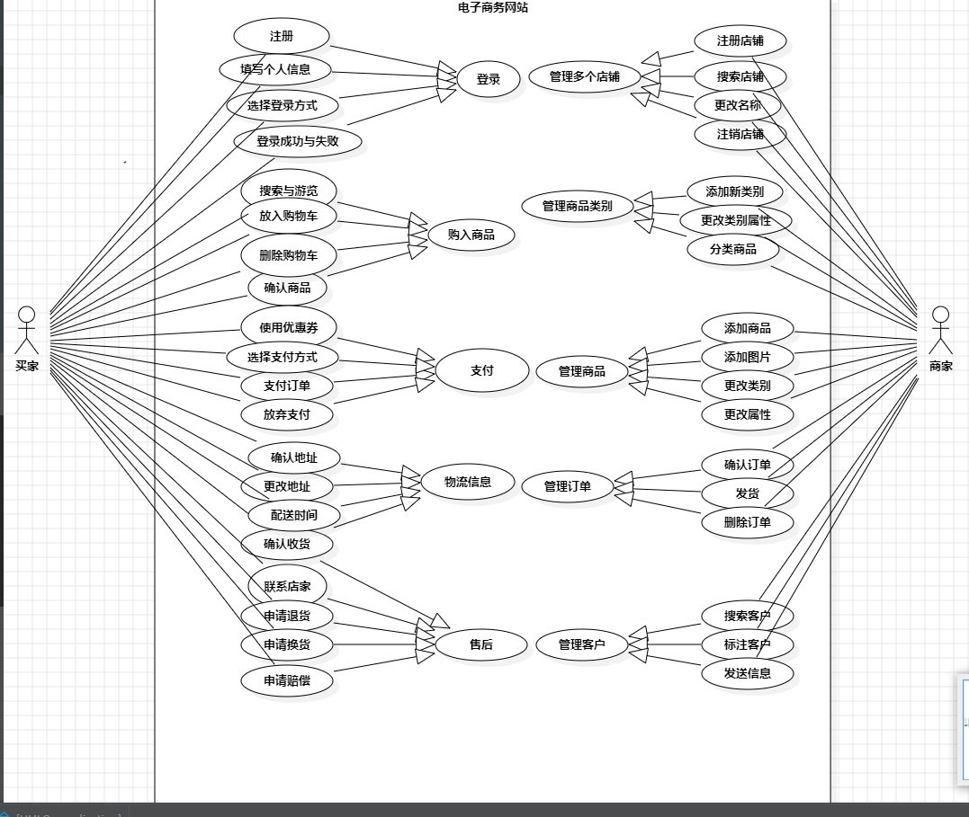
用例描述表示如下：
买家购物流程:
参与者: 买家和卖家

前置条件:买家已注册并登录账号和商品上架。
动作流程:浏览商品、 加入购物车、管理购物车、联系店家改价、使用优惠券、确认订单、确认配送地址、选择支付方式并支付、订单跟踪与售后。
后置条件：订单成功、卖家收到订单通知、买家可以随时查看订单状态和物流信息。

卖家管理流程
参与者: 卖家和买家
前置条件:卖家已注册并登录账号和店铺上线。
动作流程:管理多个店铺、管理商品类别、管理商品、管理订单、管理客户。
后置条件:商品信息准确无误、订单状态更新及时和买家能够接收到卖家的消息。

顺序图：
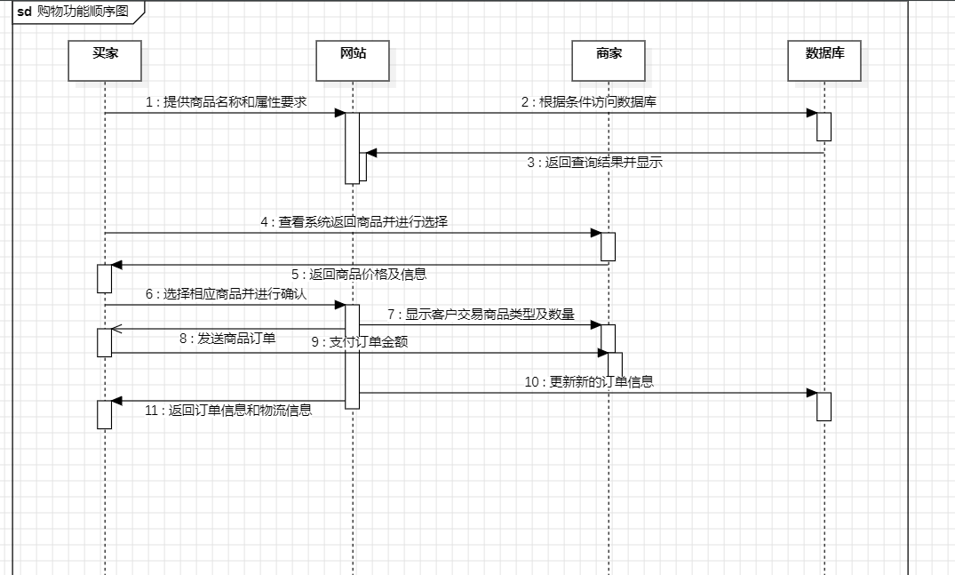

类图：
